

efaLive

Manual

Date: 26.04.2013
Version: 1.4
efaLive: 2.1-2.0.0_00-x86
Kay Hannay <klinux@hannay.de>

Content
1 Einführung 4
2 efaLive-CD 4
2.1 Hardwarevoraussetzungen 4
2.2 efaLive-CD erstellen 4
2.3 Oder per USB Stick 5
2.4 efaLive-CD ausführen 5
2.5 Daten sichern im Live-Betrieb 6
3 Installation 7
3.1 Hardwarevoraussetzungen 7
3.2 Die Installationsschritte 7
4 Administration des Systems 17
4.1 lokaler Zugang 17
4.1.1 Toolbox 17
4.1.2 Textkonsole 18
4.2 Zugang über Netzwerk 18
4.3 Datensicherung 19
4.3.1 Sichern 19
4.3.2 Wiederherstellen 19
5 efaLive-Setup 20
5.1 Kommandozeile 21
5.2 Dateimanager 21
5.3 Speichermedien 21
5.4 Editor 22
5.5 Datensicherung 22
5.6 Bildschirm-Setup 22
5.7 Netzwerk 23
5.7.1 W-LAN 24
5.7.2 Breitband 24
5.7.3 Tastatur 24
5.7.4 Bildschirmschoner 25
5.7.5 Datum und Uhrzeit 25
5.7.6 Aktionen 25
6 Software verwalten 25
6.1 efa aktualisieren 25
6.2 Linux Software verwalten 26
6.2.1 Software manuell installieren 26
6.2.2 Software von CDs 26
6.2.3 Software direkt aus dem Internet 27
6.2.4 Installieren/Löschen/Suchen/Aktualisieren 27
7 Absichern des Systems 27
7.1 Peripherie 27
7.2 BIOS 27
7.3 Passwort des Administrators 28
7.4 Passwort Bootloader Grub 28
8 Weiterführende Themen 28
8.1 Editor 28
8.2 Automatisierte Datensicherung via E-Mail 29
9 Hilfe 30
9.1 Hilfe zu efaLive und efa 30
9.2 Hilfe zu Linux 30
10 Anhang 31
10.1 Literaturverzeichnis 31
10.2 Informationen über das System 31

Introduction
This manual describes how to use the efaLive-CD and what you can do with it.
A live-CD is a bootable CD for your computer. The whole system runs from the CD and does not touch the hard disc. Thus, such a CD is a good tool for demos of software, installations or to repair the software on a PC.
Another characteristic of a live-CD is, that all changes that were done at runtime get lost when the PC is stopped. This is, because the hard drive does not get modified and the CD is not writable. One solution for this disadvantage is to use a USB stick. We will come back to this later.

This CD is based on the Debian GNU/Linux [DEB1] operating system. Since Linux is open source software, you do not have to pay any license fees to use it. Without this, it would not be possible to provide this live-CD. This would not be possible using Microsoft Windows for legal reasons. The same applies to efa [EFA1], which is the reason for this CD. efa is open source software as well.

ATTENTION: Even though this CD does not touch the hard drive of your PC it can not be guaranteed that the Live-CD anyhow influences the behavior of the PC. I have to point out that you use the CD on your own risk. I am not responsible for any damage on your hard- or software.

efaLive-CD

Hardware requirements
Here you can see the hardware requirements for the live-CD. The values are minimal requirements.

- Intel Pentium III Processor at 600MHz
- 128 MB memory
- CD-ROM drive or USB connector
- Monitor with a resolution of 1024x768 pixels
- optional an USB connector for backups

How to create the efaLive-CD
You can download an efaLive ISO image from the Internet [EFA4]. Almost all CD recording software provides a functionality to burn such ISO CD images on a CD. Check the documentation of the software for more information.
As an alternative you can copy efaLive to a USB stick.

Or use a USB stick
Since efaLive version 1.2 it is possible to copy it on an USB stick. The PC has to be able to boot from USB devices to use this method. Especially older PCs often do not have this functionality.

On Linux you can copy the ISO image using the command "dd if=<EFA LIVE ISO> of=/dev/sdb" (provided /dev/sdb is the USB stick). Attention: it is possible to delete important data if you do not choose the correct device for the of= parameter!

On Windows you can use the Win32 Disk Imager [IMG1].This program by default works for ".img" files only. So you have to rename the file or change the field „file name“ to "*.iso".

Besides that there is no difference compared to a CD.

How to run the efaLive-CD
Starting the live-CD is quite easy:

1) Put the CD into the CD-ROM drive or plug in the USB stick
2) (Re-) start the computer
3) Select efaLive (English) on the selection screen (Abb. 1) and press <Enter>

efa will be started automatically with its boat house view when you run the live-CD. You can find more information about the usage of efa in its documentation [EFA2].

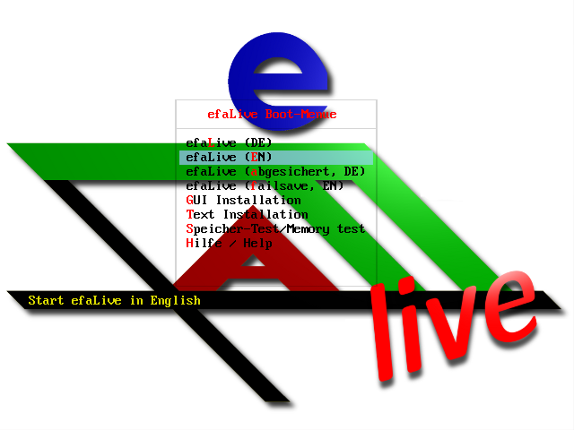Abb. 1: Selection screen boot loader (Syslinux)
You should see a screen like in Abb. 2 after a while. Here you can choose the version of efa, that you would like to use. I recommend version 2, since version 1 is not maintained any more and efa 2 has many benefits compared to version 1. Click on „Ok“ after your selection.
The efaLive Setup window can always be opened by pressing <Strg>+<F12>. So you can change these settings at any time. For some settings it is necessary to restart the PC to take effect. You have to pass the password of the efa user before the window gets opened (Please note that key presses are not confirmed by any output on the screen).

The default pasword for the root user is „livecd“, the one for the efa user is „efalive“.

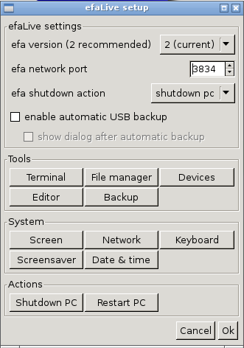Abb. 2: efaLive Setup

Persist data in live mode
To persist the changes during a live session you can use an USB stick. You have to copy the file home-sn.cpio.gz from the snapshot directory of the CD to the root folder of any USB stick. Plug in this stick into the PC before you start it from the live-CD. The stick should be recognized by the PC during the boot phase. It will be used for snapshots of the home directory of the efa user. This means that the content from the home-sn.cpio.gz file is copied to the home directory and vice versa at shutdown. The home directory contains configuration data and user data of efa.
Since the copy process runs at boot and shutdown only, you should not remove the USB stick before the PC was shut down.

Installation

Hardware requirements
These are minimum requirements.

- Intel Pentium III processor with 600MHz
- 128 MB memory
- 2 GB hard disc
- CD-ROM drive or USB connector (for installation)
- Monitor with a resolution of 1024x768 pixel
- optional a USB slot for backups

The memory might be even less than stated above, but you can not run the graphical installer in that case. The installation in text mode is no rock science, but it is not described in this document.
You should think about hardware components that are really required for the usage in the boathouse, before you start the installation. Read more about this in chapter 7.1.

Installation steps
In this document I only can cover very common aspects of the installation. Thus I assume that you use a standard desktop PC with a hard drive, a CD-ROM drive and optional one wired network card. Further on I assume that the whole hard drive gets used for the installation so that all data get deleted. For more information regarding the installation of the Debian GNU/Linux system check [DEB2].

ATTENTION: Strictly following this installation instructions the whole hard drive of the PC will be erased! All data on the hard drive will be lost! It is possible to influence this behavior, but this is not part of this document.

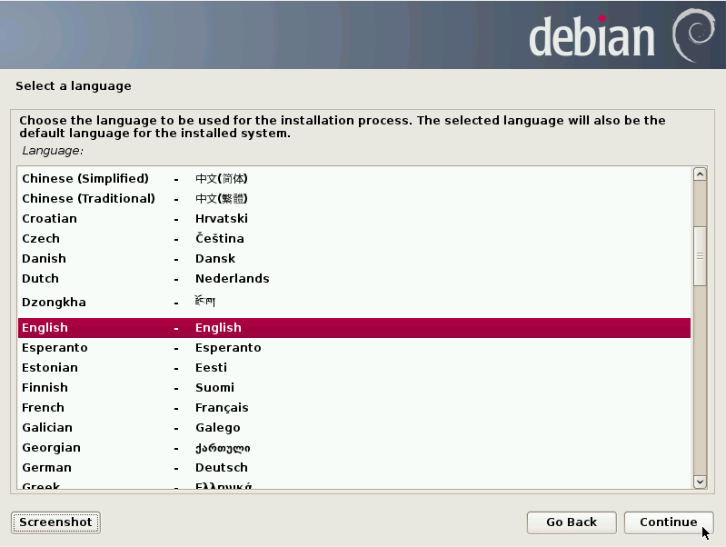Abb. 3: Choose the language
In the first step you have to choose the laguage you want to use for the installation and the system. After a click on "Continue" you have to choose the country and the keyboard layout.

Computer without network card

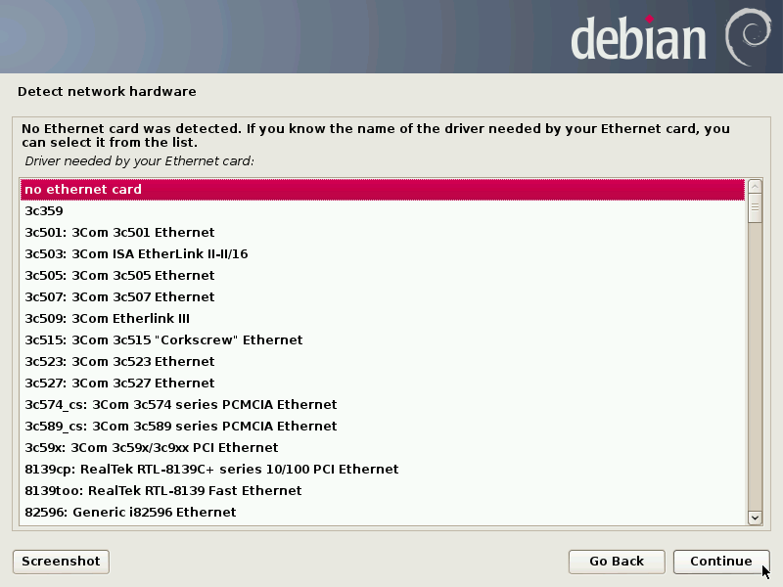Abb. 4: Selection of network card
Most modern computers have a network card. Thus the installation program is very eager to find such a card. Choose "no Ethernet card" here.

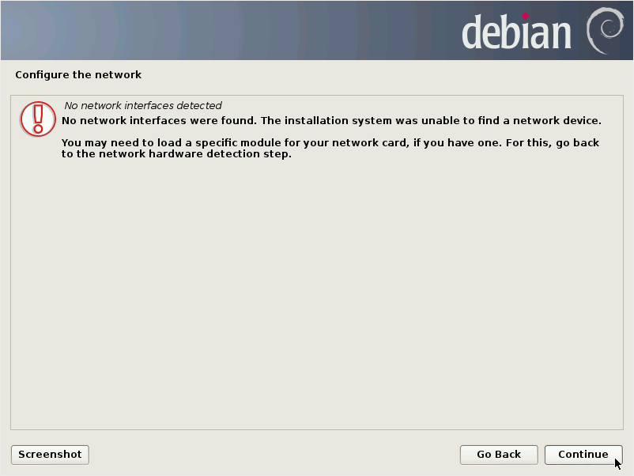Abb. 5: Confirmation of network card
This screen contains a warning that no network card was found. You can just confirm it.
The next section can be skipped.

Computer with network card
Usually there is a DHCP server in a network with DSL or any similar Internet connection. It automatically configures the network card with the correct settings for the network. Normally a DHCP server runs on the Router. In case that the automatic configuration via DHCP does not work, you will see a note like in Abb. 6. Otherwise, the network will be configured automatically and you can continue with the hard drive setup.

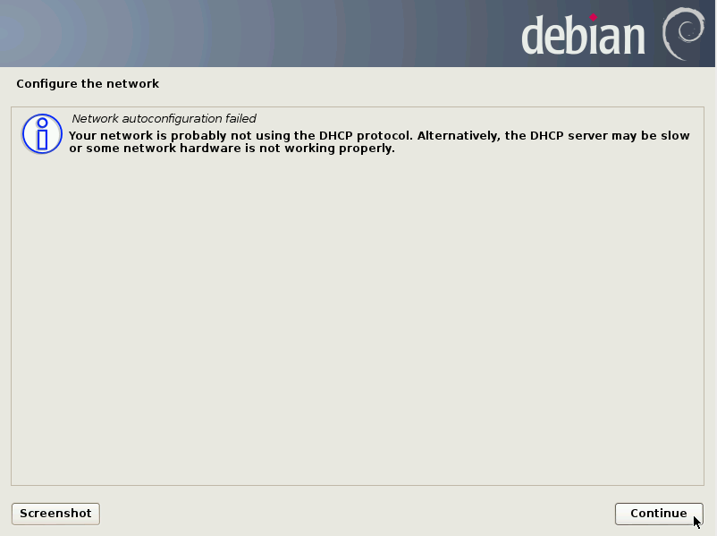Abb. 6: DHCP configuration failed
You can confirm this screen. In the next step you have to choose, how to configure the network. Did the DHCP configuration fail, even there is a DHCP server in your network, you have to check what's wrong and choose "retry network autoconfiguration".
Another choice is to not configure the network. I think, this is not very useful, because in this case you should better disable or remove the network card (see chapter 7).

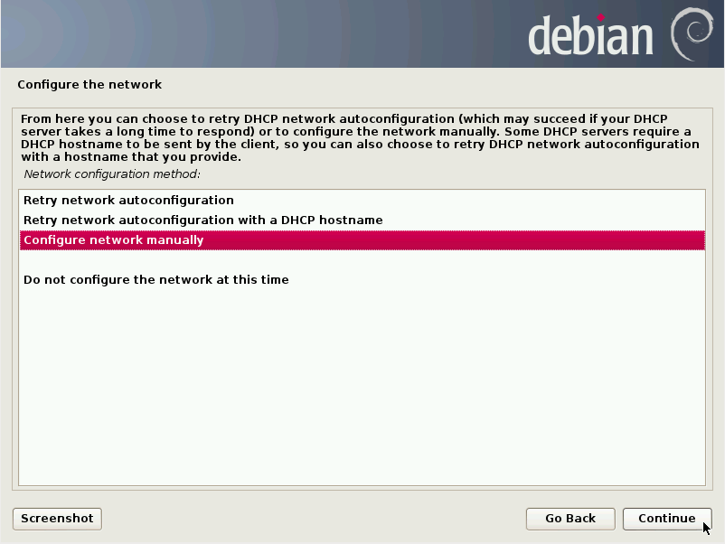Abb. 7: Manual configuration of the network

Most probably you want to configure the network manually now. So choose the corresponding entry in the list. In the following steps you get asked for the IP address for the PC, the network mask, the gateway and the name server (DNS). Please take care here. If you choose wrong settings, you can disturb the whole network!

Configure time zone

Depending on the country you have selected before, a dialog to choose your time zone may be shown.

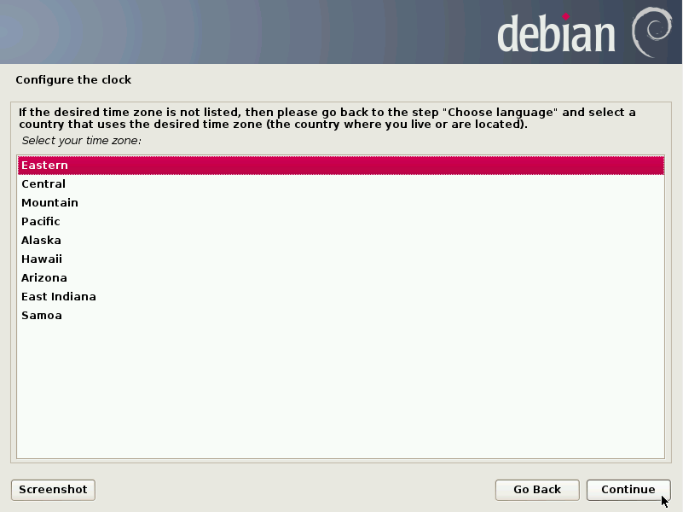Abb. 7: Time zone settings

Hard drive setup

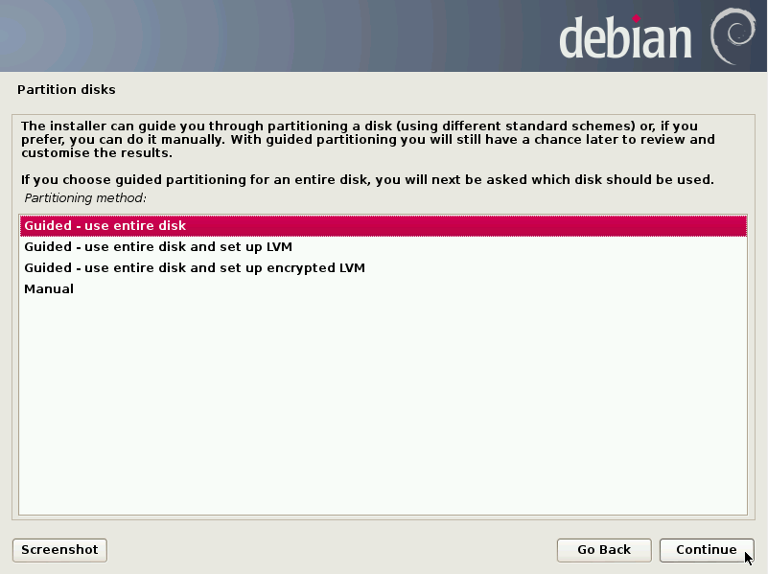Abb. 8: Partitioning
Now you have to partition the hard drive. This means that the hard drive is divided into proper sections for the usage with efaLive. I assume that the whole hard drive shall be used here. This means that all data on the hard drive will be deleted!
You can influence this behavior by choosing "Manual", but you should know what you are doing in this case.

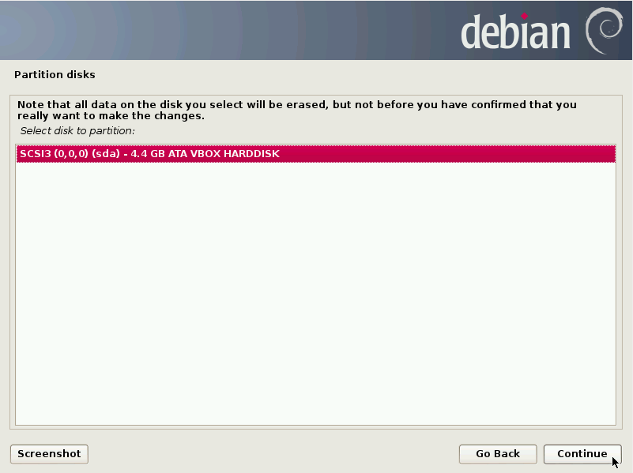Abb. 9: Select hard drive
Here you have to choose the hard drive for the installation. In this example there is only one.

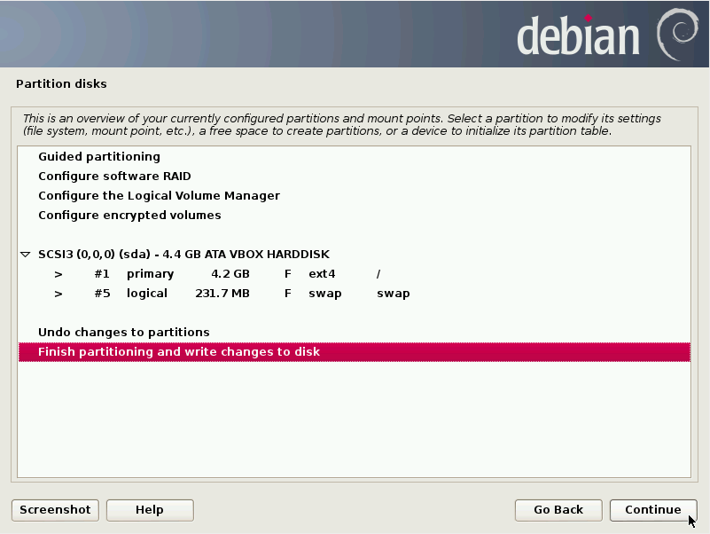Abb. 10: Confirm partitioning
On the next screen you can see, how the hard drive will be partitioned. Choose "Finish partitioning and write changes to disk" to continue.

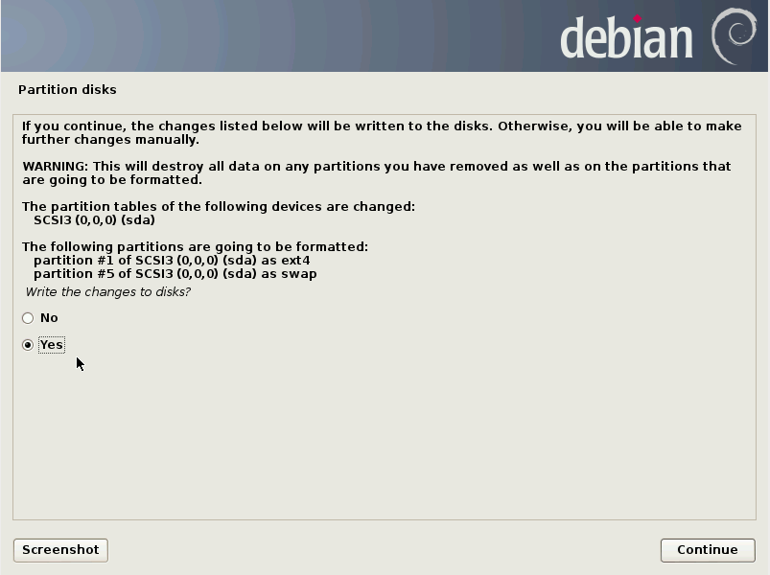Abb. 11: Security question before writing to hdd
You see another warning now. All data on the hard drive will be deleted, if you choose "Yes" here.

Package management

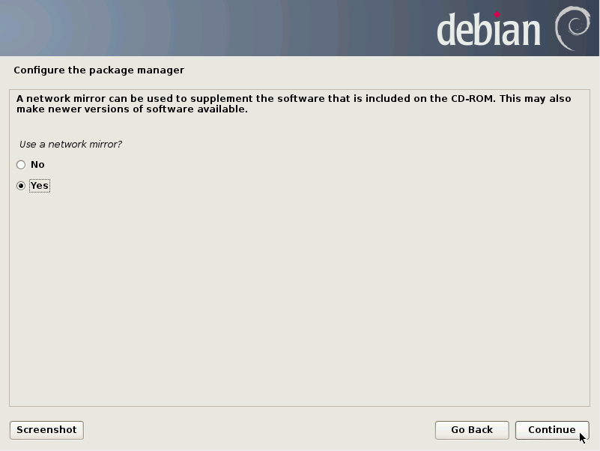Abb. 12: Use a mirror server?
The Linux system which efaLive is based on can be updated over the Internet. To get the best download performance and to disburden the main software package servers, you should choose a proper mirror server. It should be close to your location to get the best results.
Choose "No" here, in case your computer has no Internet connection.

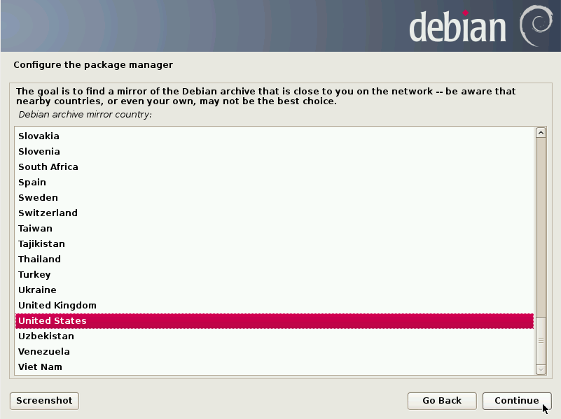Abb. 13: Region for mirror server

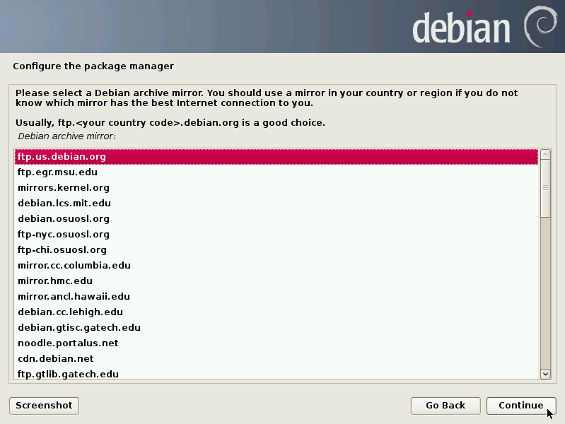Abb. 14: Choose a mirror server
If you decided to use a mirror server, you first have to select the region where you are located. Then you get a list of mirror servers that are based in that region. Choose one of them that is close to you.

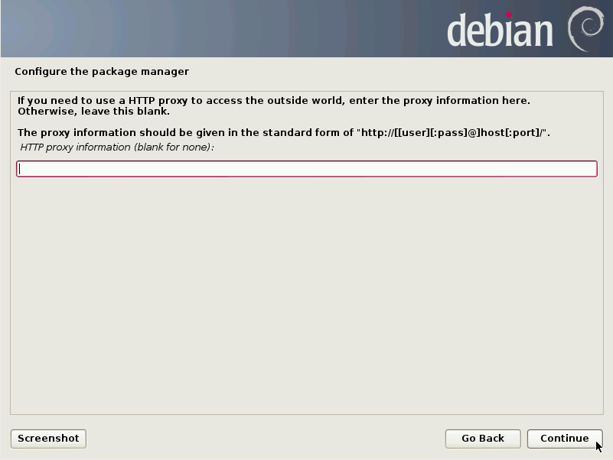Abb. 15: Proxy Server angeben
Now you can configure a Proxy server. In most cases you can leave this field blank and continue.

Boot loader

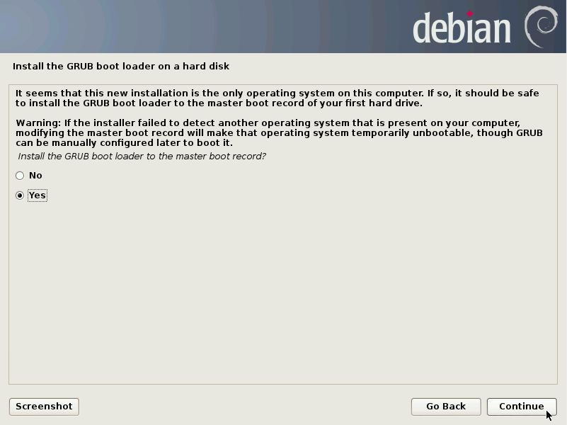Abb. 16: Install boot loader Grub
Now you're almost done. The last question asks you, where to install the boot loader. It is not important what a boot loader is, at the moment. Normally you should choose "Yes" here to install it into the master boot record.

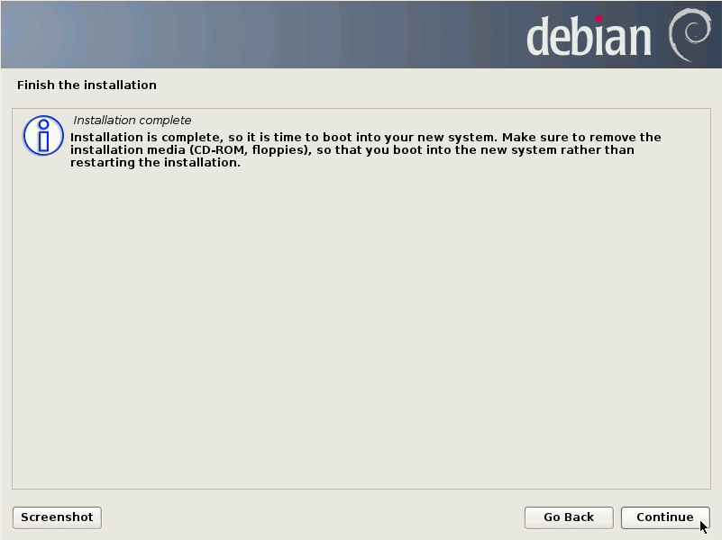Abb. 17: Finish
That's it! The installation is finished. After clicking on "Continue", the computer will be restarted. Remove the CD-ROM or the USB Stick now, so that the PC does not boot from it again.

When you start the computer from hard disc now, you will not see the boot loader like in Abb. 1. The boot loader that was just installed prints a short text only. You can press <ESC> here if you want to enter the menu of the boot loader. To edit one of the menu entries, you have to authenticate. The default user is "root" and the password "livecd".
Without pressing a key, the system boots efaLive. You can hide the image that is shown during startup to watch the boot messages by pressing <ESC>.

Now I suggest you to read chapter 7 to secure your fresh efaLive installtion.

Information for the usage of efa can be found on [EFA2].

Have fun with efaLive!

Administration des Systems

lokaler Zugang
Zur Wartung des Systems wird efaLive-Setup oder eine Konsole verwendet. Einige Wartungsaufgaben können als Benutzer "efa" durchgeführt werden, andere nur als Benutzer "root".
Linux Systeme verfügen über einen Zugang für Administrationsaufgaben. Der zugehörige Benutzer heißt "root". Meldet man sich als Benutzer "root" an, kann man alles an dem System verändern und auch zerstören. Daher sollte man wirklich nur für Aufgaben, die solche Rechte erfordern, als Benutzer "root" arbeiten.

Wenn im folgenden davon gesprochen wird, dass Du dich als "root" oder "efa" einloggen sollst, dann meint das, dass Du entweder auf eine der Textkonsolen (Kap. 4.1.2) wechseln oder die Konsole der Toolbox (Kap. 4.1.1) verwenden sollst.

Wenn alle Arbeiten erledigt sind, kann man sich mit dem Befehl "exit" (nach Verwendung von "su -" 2 Mal) wieder ausloggen. Die Konsole der Toolbox kann auch per Klick auf das X in der rechten oberen Ecke des Fensters geschlossen werden.
Diesen Schritt bitte nicht vergessen, denn ansonsten kann ein findiger Mensch das System ganz leicht manipulieren oder gar löschen. Gegebenenfalls noch mal mit <Alt>+<Tab> nachsehen, ob noch ein Fenster im Hintergrund geöffnet ist.

Toolbox
Die "Toolbox" des efaLive-Setup ist die bevorzugte Variante eine Konsole aufzurufen. In diesem Fall ist man als Benutzer "efa" angemeldet, dessen Passwort man vor dem Start von efaLive-Setup eingeben muss. Um sich als Benutzer "root" anzumelden, muss der Befehl "su -" eingegeben werden. Nun erfolgt die Abfrage des "root" Passwortes.

Das efaLive-Setup kann jederzeit aus efa heraus über <Strg>+<F12> gestartet werden. Weitere Informationen zu efaLive-Setup gibt es in Kap. 5.

Textkonsole
Bei Linux Systemen kann man während des Betriebs von der grafischen Oberfläche auf Textkonsolen wechseln. Dies geschieht mit den Tastenkombinationen <Strg>+<Alt>+<F1> bis <F6>. Hinter jeder dieser Tastenkombinationen verbirgt sich eine Textkonsole, auf der man sich über einen Benutzernamen und ein Passwort anmelden kann. Um wieder zu der grafischen Oberfläche zu gelangen, muss man die Tastenkombination <Strg>+<Alt>+<F7> drücken.

Um sich als Benutzer "root" anzumelden kann man z.B. mit <Strg>+<Alt>+<F1> auf eine Textkonsole wechseln und dort bei "login" "root" eingeben (und mit <Enter> bestätigen). Darauf folgt die Abfrage des Passwortes. Hier ist zu beachten, dass bei der Eingabe des Passwortes keine Ausgaben auf dem Bildschirm erfolgen. Es werden also keine Punkte oder Sternchen als Bestätigung der Eingaben ausgegeben. Bitte nicht verwirren lassen, wenn die Tastatur bis hierher funktioniert hat, sollte die Eingabe des Passwortes einwandfrei klappen.

Zugang über Netzwerk
Das efaLive System bringt einen SSH Server mit. SSH ist ein Protokoll, welches es ermöglicht, sich über das Netzwerk an einem entfernten Computer anzumelden. Auf Computern mit Linux als Betriebssystem ist die SSH Client Software normalerweise bereits installiert. Für Windows gibt es z.B. das Programm Putty [PUT1].
Unter Linux würde z.B. ein Befehl wie "ssh efa@efalive.efa.local" reichen, um eine Konsole auf dem efaLive Computer zu erhalten, wie sie auch in Kapitel 4.1 erwähnt ist. In einem kleinen Heimnetzwerk muss vielleicht nach dem "@" die IP Adresse des Rechners verwendet werden, statt dem Namen. Aus Sicherheitsgründen ist es nicht erlaubt, sich direkt als "root" Benutzer über SSH anzumelden, daher habe ich in dem Beispiel den Benutzer "efa" verwendet. Um sich als Benutzer "root" anzumelden, muss wie bei der Verwendung der Toolbox (Kapitel 4.1.1) der Befehlt "su -" verwendet werden.

Für den Zugriff über das Internet muss in dem verwendeten DSL Router o.ä. vermutlich eine sogenannte Portweiterleitung eingerichtet werden. Dabei wird ein beliebiger Netzwerk-Port, z.B. 1234, auf den Port 22 des efaLive Computers umgeleitet (also dessen Netzwerknamen bzw. IP Adresse). Aus Sicherheitsgründen sollte der Port auf dem Router (im Beispiel 1234), der auf den efaLive Computer umgeleitet wird, nicht 22 sein, da dies der Standard-Port für den SSH Dienst ist und hier viele Angriffsversuche aus dem Internet erfolgen.
Wenn der Zugriff auf das efaLive System vom Internet aus möglich ist, ist es noch wichtiger, für den Benutzer "efa" ein sicheres Passwort zu wählen! Es sollte möglichst lang sein und Groß-, Kleinbuchstaben, Zahlen und Sonderzeichen enthalten.

Datensicherung

Sichern
Das System kann über efaLive-Setup so eingerichtet werden, dass immer automatisch eine Datensicherung durchgeführt wird, sobald ein USB Stick in den Computer gesteckt wird. Auch wenn beim Start des Computers ein Stick eingesteckt ist, wird beim Start von efaLive eine Datensicherung durchgeführt. Wer also bei jedem Einschalten des Computers eine Datensicherung machen möchte, kann einfach einen USB Stick am Computer stecken lassen. Zu beachten ist nur, dass ein so verwendeter Stick z.B. bei einem Blitzeinschlag gleich mitsamt dem ganzen Computer zerstört werden kann. Diese Sicherungsmethode ist also nur als Ergänzung zu sehen.

Hat die Sicherung funktioniert, ertönen drei kurze Töne. Geht etwas schief, werden 5 lange Töne ausgegeben. In einem solchen Fall kann man den USB Stick eingesteckt lassen und über die Toolbox einbinden. Dann als Benutzer "efa" einloggen und die Datensicherung manuell ausführen. Dazu an der Eingabeaufforderung z.B. den Befehl "run_backup.sh /media/<EINHÄNGEPUNKT>" eingeben. Der Platzhalter "<EINHÄNGEPUNKT>" muss an den Einhängepunkt des USB Sticks angepasst werden. Nun kann man evtl. Fehlermeldungen sehen.
Wurde die erfolgreiche Sicherung durch drei kurze Töne bestätigt, kann man den Stick herausziehen, er wird nach der Sicherung automatisch ausgehängt.
Besitzt der PC keinen eingebauten Lautsprecher oder funktionieren die Tonsignale aus einem anderen Grund nicht, kann in efaLive-Setup ein Dialog eingeschaltet werden, der nach Beendigung der Datensicherung angezeigt wird (siehe Kapitel 5).

Es sollte sich nun ein Verzeichnis mit dem Namen "efaLive_backup_YYYYMMDD_HHMMSS" auf dem Stick befinden. Wobei YYYYMMDD das aktuelle Datum ist, also z.B. 20100228, und HHMMSS die Uhrzeit, z.B. 134421. In diesem Verzeichnis befinden sich zwei Dateien, "efa_backup_YYYYMMDD_HHMMSS.zip" und "efaLive_backup_YYYYMMDD_HHMMSS.zip". Erstere Datei enthält die Datensicherung von efa, die Zweite die Sicherung der efaLive Einstellungen.

Von efaLive werden lediglich einige Einstellungen aus efaLive-Setup gesichert. Andere Veränderungen am System müssen separat gesichert werden. Dies ist ein Kompromiss, um möglichst viele Einstellungen zu speichern, die Datensicherung aber nicht unnötig groß werden zu lassen.

Eine weitere Möglichkeit, eine Datensicherung durchzuführen, ist die Toolbox, siehe dazu Kapitel 5. Außerdem kann, wie oben beschrieben, der Befehl "run_backup.sh" benutzt werden.

Hinweis efa 1: Die Datensicherung für efa 1 umfasst lediglich eine Datei mit dem Namen "efaLive_backup_YYYYMMDD_HHMMSS.zip".

Wiederherstellen
Der einfachste Weg, eine Datensicherung zurück zuspielen, ist der Speichermedien-Dialog (Kapitel 5.3). Hier kann eine Sicherung direkt von einem USB-Stick wieder eingespielt werden. Des weiteren kann der Datensicherungs-Dialog (Kapitel 5.5) verwendet werden.

Schließlich kann auch der Schritt der Wiederherstellung an der Eingabeaufforderung durchgeführt werden. Dazu muss man sich als Benutzer "efa" einloggen und den Befehl "run_restore.sh <DATENSICHERUNG>" eingeben. Der Name der Sicherungsdatei <DATENSICHERUNG> ist eine der beiden Sicherungsdateien mit der Endung .zip. Beide Dateien müssen in einem Verzeichnis liegen.

Der Computer sollte nach der Wiederherstellung neu gestartet werden, damit efa die neuen Daten benutzt. Dies kann über efaLive-Setup erledigt werden.

efaLive-Setup
efaLive-Setup ist ein Programm, mit dessen Hilfe verschiedene Einstellungen am efaLive System vorgenommen werden können. Außerdem enthält efaLive-Setup die "Toolbox", die verschiedene Werkzeuge zur Verwaltung des efaLive Systems bereitstellt.

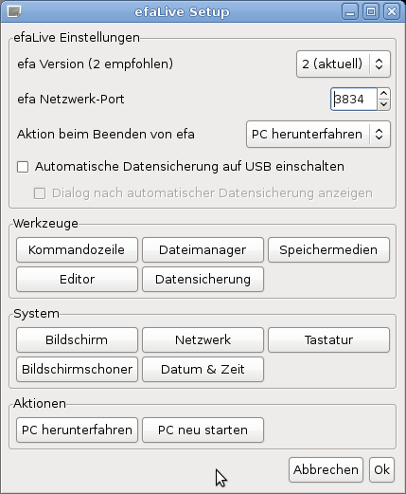Abb. 18: efaLive Setup
Mit der Auswahl der efa Version kann man einstellen, ob efa 1 oder efa 2 verwendet werden soll. Diese Einstellung kann auch später noch geändert werden, nach einem Neustart des Computers startet dann automatisch die ausgewählte Version.
Der Netzwerk-Port wird nur für efa 2 verwendet. Die Standardeinstellung 3834 muss normalerweise nicht geändert werden. Nur wenn in efa 2 ein anderer Port eingestellt wurde, muss der Wert hier entsprechend angepasst werden.

Die "Aktion beim Beenden von efa" regelt das Verhalten von efaLive, wenn efa beendet wird. Normalerweise wird der Computer heruntergefahren. Dies ist jedoch nicht immer gewünscht. Man kann hier noch einstellen, dass der Computer neu gestartet wird oder dass nur efa neu gestartet wird.

In der Standardeinstellung ist die automatische Datensicherung auf USB-Sticks abgeschaltet. Durch das Setzen eines Hakens bei "Automatische Datensicherung auf USB einschalten" kann diese eingeschaltet werden. Ist die Option aktiv, kann noch ausgewählt werden, ob nach der automatischen Datensicherung zusätzlich zu den Tonsignalen noch ein Dialog angezeigt wird. Dies ist z.B. nützlich, wenn der Computer keinen Lautsprecher besitzt.
Bitte beachte, dass mit eingeschalteter automatischer Datensicherung im Prinzip jeder eine Datensicherung machen kann, der einen USB Stick in den Computer stecken kann. In Konfigurationsdateien etc. sind womöglich sensible Passwörter gespeichert.

Kommandozeile
Die Kommandozeile, oder auch Textkonsole, kann zu verschiedenen hier im Dokument beschriebenen Aufgaben verwendet werden. Nach dem Start arbeitet man als Benutzer "efa". Sind Aufgaben als Benutzer "root" zu erledigen, kann man sich über den Befehlt "su -" als Benutzer "root" einloggen.

Dateimanager
Hinter diesem Knopf verbirgt sich ein einfacher Dateimanager. Hier können Dateien und Verzeichnisse kopiert, verschoben, gelöscht werden, Dateien mit dem Editor geöffnet werden und vieles mehr.

Speichermedien
Will man einen USB-Stick einbinden oder eine Datensicherung/-wiederherstellung durchführen, kann man dieses Werkzeug verwenden.

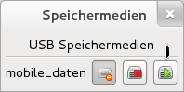Abb. 19: Speichermedien Werkzeug
Es werden untereinander alle gefundenen Speichermedien angezeigt. Dazu gibt es jeweils drei Knöpfe. Einen zum Ein- und Aushängen des entsprechenden Mediums. Der Zweite dient dazu, eine Datensicherung auf dem entsprechenden Speichermedium durchzuführen. Mit dem dritten Knopf kann eine Datensicherung wiederhergestellt werden. Dazu wird ein Dialog geöffnet, in dem man eine der beiden Sicherungsdateien auswählen muss. Wichtig ist hier, dass beide Sicherungsdateien in demselben Verzeichnis liegen und nicht umbenannt wurden.
Sowohl das Ende der Datensicherung, als auch das Ende der Wiederherstellung werden durch einen Dialog signalisiert, der auch ggf. aufgetretene Probleme anzeigt.

Bewegt man den Mauszeiger über den Namen eines Speichermediums und lässt den Zeiger dort eine Weile verweilen, werden verschiedene Informationen zu dem Medium angezeigt, unter anderem der Einhängepunkt. Das ist das Verzeichnis im Dateisystem, wo das Speichermedium nach dem Einhängen zu finden ist.

Editor
Dieser Knopf startet einen einfachen grafischen Texteditor namens "gedit", mit dem z.B. Konfigurationsdateien editiert werden können. (Siehe auch Kapitel 8.1)

Datensicherung
Mit diesem Werkzeug können Datensicherungen erstellt oder wiederhergestellt werden. Der Mechanismus ist ganz ähnlich zu dem im Speichermedien-Dialog. Nur können hier Datensicherungen an einer beliebigen Stelle im Dateisystem erstellt werden.
Nach einem Klick auf den Knopf "Datensicherung" öffnet sich ein Dialog, in dem ein Verzeichnis ausgewählt werden muss. In dieses Verzeichnis wird dann die Datensicherung gespeichert. Das Ende der Datensicherung wird durch einen Dialog angezeigt, der auch mitteilt, ob die Sicherung erfolgreich war.

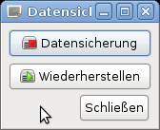Abb. 20: Datensicherung

Klickt man auf "Wiederherstellen", öffnet sich ein Dialog, in dem eine der beiden Sicherungsdateien (.zip) ausgewählt werden muss. Die beiden Dateien müssen sich in demselben Verzeichnis befinden und dürfen nicht umbenannt worden sein. Auch hier wird das Ende der Wiederherstellung durch einen Dialog angezeigt.

Bildschirm-Setup
Dieses Werkzeug kann verwendet werden, um den oder die angeschlossenen Bildschirme zu konfigurieren.

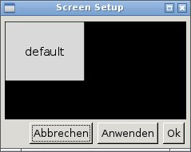Abb. 21: Bildschirm-Setup Werkzeug
Alle erkannten Bildschirme werden mit Namen versehen als graue Rechtecke in dem Fenster dargestellt. Klickt man mit der rechten Maustaste auf einen der Bildschirme, öffnet sich ein Kontextmenü, mit dem man den betreffenden Bildschirm ein- oder ausschalten, rotieren oder die für diesen Bildschirm verwendete Auflösung verändern kann. Klickt man mit der linken Maustaste auf einen Bildschirm und hält die Maustaste gedrückt, kann man die Bildschirme verschieben. Dadurch kann man mehrere angeschlossenen Geräte das gleiche Bild anzeigen lassen, oder auf verschiedene Weisen nebeneinander anordnen.
Ein Klick auf "Anwenden" übernimmt die Einstellungen für die aktive Darstellung. Mit einem Klick auf "Ok" werden die Einstellungen gespeichert und bei jedem Start von efaLive automatisch geladen.

Netzwerk
Über diesen Knopf wird ein Programm namens "Network-Manager" gestartet. Hier können alle Netzwerkverbindungen des Rechners verwaltet werden. Auf ein paar Spezialitäten gehe ich im Folgenden ein. Weitere Dokumentation zu dem "Network-Manager" gibt es unter [NWM1].
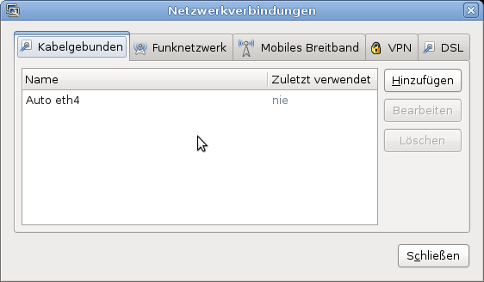Abb. 22: Netzwerk-Einstellungen

W-LAN
Um eine W-LAN Verbindung hinzuzufügen, auf den Reiter "Funknetzwerk" klicken und dort auf den Knopf "Hinzufügen" klicken. Am wichtigsten ist es, die SSID, also den Namen des W-LAN, einzutragen, die Sicherheitseinstellungen auszuwählen und ggf. einen Haken bei "Automatisch verbinden" zu setzen. Als Passwort für das W-LAN kann an dieser Stelle ein beliebiger Text mit mindestens 8 Zeichen eingetragen werden. Sobald das W-LAN angelegt wurde, wird das richtige Passwort abgefragt.

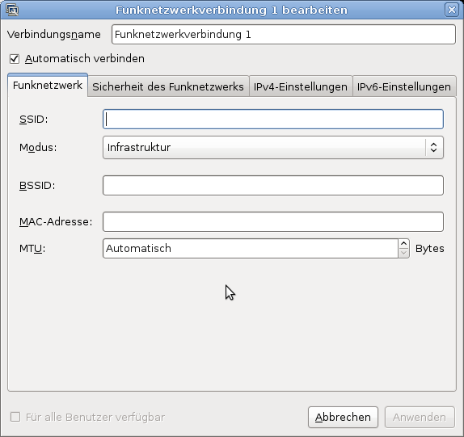Abb. 23: W-LAN Einstellungen

Breitband
Auch Breitbandverbindungen über z.B. UMTS können konfiguriert werden. Allerdings gibt es Probleme, wenn man die Verbindung nach dem Start des Rechners automatisch herstellen lassen will. Generell wird es etwas einfacher, wenn man die PIN der SIM-Karte deaktiviert. Aber auch dann wird noch nach Passwörtern gefragt. In diesen Dialogen kann meiner Erfahrung nach, wenn die PIN der SIM-Karte deaktiviert ist, "0000" eingegeben werden. Leider kommt diese Abfrage nach jedem Start des Rechners, was eine Automatisierung unmöglich macht. Darum ist diese Funktion als experimentell gekennzeichnet.

Tastatur
Über diesen Knopf kann die verwendete Tastatur konfiguriert werden. Dies umfasst sowohl die Einstellungen zum Gerät, als auch die Tastenbelegung.

Bildschirmschoner
Um die Einstellungen für den Bildschirmschoner, bzw. die Enegiespareinstellungen für den Bildschirm zu konfigurieren, kann dieses Programm verwendet werden.

Datum und Uhrzeit
Mit diesem Programm kann die Uhrzeit und das Datum für den Computer eingestellt werden. Alternativ kann das "Network Time Protocol" verwendet werden. Hierbei wird die Zeit über das Internet synchronisiert. Das funktioniert natürlich nur unter Verwendung einer Internetverbindung.

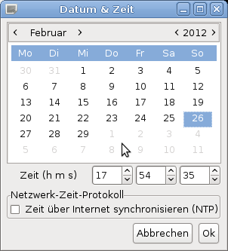Abb. 24: Einstellungen Datum & Uhrzeit

Aktionen
Unter Aktionen gibt es aktuell zwei Knöpfe. Einen, um den Computer herunterzufahren, mit dem anderen kann der Computer neu gestartet werden. Beide Aktionen müssen noch einmal in einem Dialog bestätigt werden, damit der Computer nicht unbeabsichtigt heruntergefahren wird.

Software verwalten

efa aktualisieren
Wenn eine aktuellere Version von efa zum Einsatz kommen soll, ist es nicht nötig, das komplette System neu zu installieren. Es kann die in efa eingebaute Funktion zur Aktualisierung verwendet werden.
Oder man lädt das aktuelle efa von der efa Internetseite [EFA1] herunter und kopiert es auf einen USB Stick. Diesen USB Stick nun in einen freien USB Steckplatz des efaLive System einstecken.
Nun muss man den USB Stick über die Toolbox einbinden und sich wie in Kapitel 4.1 beschrieben auf einer Textkonsole als Benutzer "efa" einloggen und die folgenden Befehle eingeben:

cd /opt/efa2
unzip -o /media/<EINHÄNGEPUNKT>/<NAME DER EFA DATEI>

<EINHÄNGEPUNKT> ist hier durch den Namen des USB Sticks im /media/ Verzeichnis zu ersetzen und <NAME DER EFA DATEI> durch den Namen der heruntergeladenen Datei (z.B. efa2.zip).
Nach einem Neustart des Systems sollte automatisch die neue Version von efa gestartet werden.

Wird efa 1 benutzt, ist bei den obigen Befehlen nicht /opt/efa2, sondern /opt/efa zu verwenden.

Linux Software verwalten
Um weitere Linux Programme zu installieren oder die installierte Software (abgesehen von efa) zu aktualisieren, gibt es im Wesentlichen drei Verfahren.
Zum einen können Pakete manuell heruntergeladen und installiert werden, zum anderen kann man Software von Debian CDs installieren. Außerdem gibt es die Möglichkeit, das efaLive System so zu konfigurieren, dass es sich auf Anweisung selbst die entsprechende Software herunterlädt. Dazu muss jedoch von dem System aus das Internet erreichbar sein.
Die Version der hier verwendeten Debian Distribution ist "Squeeze".

Software manuell installieren
Es können unter [DEB3] Softwarepakete für das Live-System heruntergeladen werden. Diese Softwarepakete haben die Endung ".deb" und können auf dem efaLive System über das Programm dpkg installiert werden. Problematisch bei der manuellen Installation ist, dass es zwischen den einzelnen Paketen Abhängigkeiten gibt. Wenn also Programm X installiert werden soll, so benötigt dieses evtl. noch Programm Y. Auf der Internetseite werden diese Abhängigkeiten zwar angezeigt, man weiß jedoch nicht unbedingt, welche der Abhängigkeiten bereits installiert sind. Daher ist dieses Vorgehen nur für kleine Programme zu empfehlen.
An dieser Stelle funktioniert die Vorgehensweise wie in 6.2.4 beschrieben nicht. Hat man eines oder mehrere Pakete heruntergeladen, werden diese als Benutzer "root" mit dem Befehl "dpkg -i <SOFTWARE PAKET 1> <SOFTWARE PAKET 2> ..." installiert.

Software von CDs
Unter [DEB4] können CD-Abbilder von der kompletten Debian Distribution heruntergeladen werden. So steht eine riesige Auswahl an Software auch ohne Internetzugang zur Verfügung. Je nach Anforderungen müssen nicht alle CDs heruntergeladen werden. Liegen eine oder mehrere Debian CDs vor, können diese als Benutzer "root" mit dem Befehl "apt-cdrom add" dem System bekannt gemacht werden. Das Programm fordert automatisch zum Einlegen von CDs auf.
Diese Methode ist vorzuziehen, wenn kein Internetzugang für das efaLive System zur Verfügung steht.

Software direkt aus dem Internet
Steht ein Internetzugang zur Verfügung, so ist dies der komfortabelste Weg, Software zu installieren oder aktualisieren. Stand bereits zum Zeitpunkt der Installation von efaLive ein Internetzugang, so wurde wahrscheinlich bereits ein Spiegelserver eingerichtet. Sonst müssen als Benutzer "root" die folgenden Befehle ausgeführt werden:

echo "deb http://ftp.de.debian.org/debian/ squeeze main contrib non-free" >> /etc/apt/sources.list
echo "deb-src http://ftp.de.debian.org/debian/ squeeze main contrib non-free" >> /etc/apt/sources.list

Danach muss der interne Index aktualisiert werden. Dies geschieht über "aptitude update".

Installieren/Löschen/Suchen/Aktualisieren
Für die Verwaltung der Linux-Software kann der Befehl "aptitude" benutzt werden. Mit "aptitude search <STICHWORT>" kann nach Paketen gesucht werden (funktioniert leider nicht immer sehr gut). Um ein Paket zu installieren genügt ein "aptitude install <PAKETNAME>", um eines zu löschen "aptitude purge <PAKETNAME>". Gegebenenfalls fragt das Programm aptitude nach, ob z.B. bestimmte Abhängigkeiten automatisch mit installiert werden sollen.
Soll die installierte Software aktualisiert werden, kann "aptitude safe-upgrade" aufgerufen werden.

Absichern des Systems
Es empfiehlt sich, den Computer, der ja wahrscheinlich im Bootshaus steht und für viele Menschen zugänglich ist, ein wenig abzusichern. Daher hier ein paar Tipps, wie man etwas mehr Sicherheit erreichen kann. Allerdings bieten auch all diese Hinweise keine absolute Sicherheit. Wer sich gut mit Computern auskennt, wird auch diese Hürden überwinden können. Es ist trotzdem nützlich, die Latte möglichst hoch zu legen.

Peripherie
Um die Zugangsmöglichkeiten zum System einzuschränken, sollte man aus dem Computer alle Hardware ausbauen, die nicht für den Betrieb benötigt wird. Hier eine Liste von Dingen, die man oft ausbauen kann:

- Diskettenlaufwerke
- Netzwerkkarte
- Soundkarte
- Karten mit seriellen, parallelen oder sonstigen nicht benötigten Schnittstellen
- CD-ROM Laufwerk (nach der Installation wird es normalerweise nicht mehr benötigt)

BIOS
Alles, was nicht physikalisch aus dem Computer ausgebaut werden kann, aber für den Betrieb von efaLive nicht von Nöten ist, sollte wenigstens im BIOS des Computers ausgeschaltet werden. Oft gibt es hier die Möglichkeit, die im Abschnitt 7.1 erwähnten Geräte abzuschalten. Außerdem kann man meistens das Starten von Disketten, CDs, USB Sticks usw. abschalten.

Es empfiehlt sich ferner, ein Passwort für das BIOS zu setzen, damit Unbefugte die gemachten Einstellungen nicht einfach verändern können.

Manche Computer besitzen einen Schalter im inneren des Gehäuses, der erkennt, ob das Computergehäuse geöffnet wurde und in einem solchen Fall für den Start des Computers ein Passwort verlangen. Falls der verwendete Computer über eine solche Funktion verfügt, bietet es sich an, diese einzuschalten.

Passwort des Administrators
Das Standard-Passwort für den Benutzer "root" lautet nach der Installation "livecd". Es sollte unbedingt geändert werden. Dazu wie unter 4.1 beschrieben als "root" mit dem Passwort "livecd" einloggen. Das Passwort wird mit dem Befehl "passwd" geändert. Das neue Passwort muss zwei Mal eingegeben werden, um Tippfehlern vorzubeugen.
Bitte nicht davon verwirren lassen, dass bei der Eingabe von Passwörtern keinerlei Reaktion auf dem Bildschirm sichtbar wird. Das ist so gewollt. Erst nach der Bestätigung des Passwortes mit der <Enter> Taste, erfolgen wieder Ausgaben auf dem Bildschirm.
Das Passwort sollte aus Sicherheitsgründen möglichst lang sein und Groß-, Kleinbuchstaben, Zahlen und Sonderzeichen enthalten.

Passwort Bootloader Grub
Der Auswahlbildschirm des Bootloaders Grub [GRB1] bietet dem Benutzer viele Möglichkeiten, den Start des Systems zu beeinflussen. Daher sollte auch hier das voreingestellte Passwort geändert werden.
Dazu, wie in Kapitel 8.1 beschrieben, mit einem Editor die Datei /etc/grub.d/40_custom editieren. Hier das voreingestellte Passwort "livecd" in der Zeile "password root livecd" gegen ein Eigenes austauschen.

Weiterführende Themen

Editor
efaLive bringt verschiedene Editoren mit. Der komfortabelste Editor ist wohl der, der über efaLive-Setup gestartet werden kann (Kapitel 5.4). Wird dieser Editor über efaLive-Setup gestartet, arbeitet man als Benutzer "efa". Will man Dateien im System bearbeiten, auf die der Benutzer "efa" keinen Schreibzugriff hat, muss man den Umweg über die Kommandozeile der Toolbox gehen. Dazu die Kommandozeile starten und mit "su -" zum Benutzer "root" wechseln. Nun kann der Editor mit dem Befehl "gedit" gestartet werden.

Es gibt noch zwei Editoren für die Konsole. Zum Einen wird mit efaLive der Editor "vim" installiert, der zwar sehr mächtig, aber auch komplizierter von der Bedienung her ist. Daher werde ich ihn hier nicht näher erklären. Zum Anderen gibt es den Editor "nano", den ich hier kurz erläutern will. Eine Datei kann mit nano editiert werden, indem man z.B. "nano /etc/cron.daily/email_backup" eingibt, oder auch "nano email_backup", wenn man sich schon in dem Verzeichnis /etc/cron.daily befindet. Wenn der Editor geöffnet ist, werden am unteren Bildschirmrand verschiedene Befehle angezeigt. "^X" z.B. beendet den Editor. Die Angabe bedeutet, dass zum Beenden die Tastenkombination <Strg>+<x> gedrückt werden muss.
Hat man nun eine Datei verändert, so kann man zum Speichern <Strg>+<O> drücken oder gleich <Strg>+<X>, da beim Beenden noch einmal nachgefragt wird, ob die veränderte Datei gespeichert werden soll (<j>) oder nicht (<n>). In jedem Fall wird nach dem Namen für die zu speichernde Datei gefragt. Dieser kann für die oben angegebenen Beispiele einfach bestätigt werden.

Automatisierte Datensicherung via E-Mail
Verfügt der Computer, auf dem efaLive installiert ist, über einen Internetzugang, so besteht die Möglichkeit, automatisiert Datensicherungen zu erstellen und per E-Mail an eine bestimmte Adresse zu schicken.
Hierfür muss zuerst das E-Mail System konfiguriert werden. Dazu als "root" einloggen und den Befehl "dpkg-reconfigure exim4-config" eingeben. Es werden nun einige Fragen zur Konfiguration gestellt:

- Generelle E-Mail-Einstellungen:
Versand über Sendezentrale (Smarthost); keine lokale E-Mail-Zustellung
- E-Mail-Name des Systems: z.B. efalive.efa.local
- IP-Adressen für eingehende SMTP-Verbindungen: „127.0.0.1 ; ::1“
- Ziele für die E-Mails angenommen werden sollen: z.B. efalive.efa.local
- Sichtbarer Domänenname für lokale Benutzer: z.B. efalive.efa.local
- IP-Adresse oder Rechnername der Sendezentrale: z.B. smtp.mailprovider.com
- DNS-Anfragen minimieren: Nein
- Einstellungen auf kleine Dateien verteilen: Nein
- Empfänger der E-Mails an die Benutzer root und postmaster: root

Sollte für den Versand von E-Mails bei dem verwendeten Anbieter ein Benutzername und Passwort benötigt werden, so kann dieses in der Datei /etc/exim4/passwd.client konfiguriert werden. Dazu die Datei mit dem Editor öffnen (siehe Kapitel 8.1) und eine entsprechende Zeile anfügen, z.B.:

smtp.mailprovider.com:benutzername:passwort

Es existiert eine Vorlage für einen Cron-Job unter /opt/efalive/templates/cron/email_backup. Cron ist ein Dienst auf dem Computer, der automatisch regelmäßig anstehende Aufgaben erledigt.
Wir kopieren nun die Datei /opt/efalive/templates/cron/email_backup nach /etc/cron.daily (cp /opt/efalive/templates/cron/email_backup /etc/cron.daily) und öffnen sie dann in einem Editor. Dort muss der Text user@example.local gegen die gewünschte E-Mail Adresse ausgetauscht werden. Von nun an sollte täglich, kurz nachdem der Computer eingeschaltet wurde, automatisch eine Datensicherung an die angegebene E-Mail Adresse geschickt werden.
Soll dieser Schritt nur wöchentlich oder monatlich geschehen, kann man die Vorlage auch nach /etc/cron.weekly, bzw. /etc/cron.monthly kopieren.

Funktioniert der Versand von E-Mails nicht, könnte es daran liegen, dass der Server, über den die Mails verschickt werden, nur E-Mails von offiziellen Absendern annimmt. In diesem Fall muss der "E-Mail-Name des Systems" gegen einen im Internet verfügbaren Namen ersetzt werden. Wenn man z.B. sein Postfach bei GMX hat, kann man hier "gmx.de" eintragen.

Hilfe

Hilfe zu efaLive und efa
Eine gute Anlaufstelle für Hilfe zu efa und efaLive ist das offizielle Forum unter [EFA3]. Außerdem gibt es auf der Homepage von efa und efaLive ([EFA1][EFA4][EFA5]) die Dokumentation zu efa und viele weitere Informationen.

Hilfe zu Linux
Wenn Fragen zu dem Linux-System aufkommen, kann ich nur empfehlen, das Internet zu nutzen. Über geschickte Anfragen an eine Suchmaschine kann man zu fast jedem Thema geeignete Hilfen finden. Speziell für Debian (die Linux Distribution, die efaLive zugrunde liegt) gibt es ein gutes deutschsprachiges Forum unter [HLP1]. Bevor man jedoch Fragen in einem solchen Forum stellt, sollte man versuchen, sich selbst mit bereits im Internet vorhandenen Artikeln oder Foreneinträgen zu helfen. Schließlich bringt Linux auch Bordmittel zur Hilfe mit. Die sogenannten Man-Pages geben Auskunft über Befehle und deren Optionen. Für das zur Installation verwendete Programm "aptitude" kann beispielsweise "man aptitude" auf der Kommandozeile eingegeben werden.

Weitere Informationen kann man auf den folgenden Seiten finden:
- [HLP2] - Die häufig gestellten Fragen zu Debian
- [HLP3] - Das offizielle Debian Handbuch

Zu guter Letzt gibt es natürlich auch viele Bücher zu dem Thema. Wer allerdings einfach nur ein efa System im Bootshaus aufsetzen möchte, sollte auch ohne Buch auskommen können.

Anhang

Literaturverzeichnis
DEB1: Debian Internetseite, http://www.debian.org/
EFA1: EFA Homepage, http://efa.nmichael.de
EFA4: efaLive Seite, http://efa.nmichael.de/efalive.html
IMG1: Win32 Disk Imager, https://launchpad.net/win32-image-writer/+download
EFA2: EFA Dokumentation, http://efa.nmichael.de/doc/index.html
DEB2: Debian Installation, http://www.debian.org/releases/stable/i386/index.html.de
PUT1: Putty Internetseite, http://www.chiark.greenend.org.uk/~sgtatham/putty/
NWM1: Dokumentation Network-Manager, http://live.gnome.org/NetworkManager
DEB3: Debian Pakete, http://packages.debian.org/stable/
DEB4: Debian CD Abbilder, http://www.debian.org/CD/http-ftp/#stable
GRB1: Grub Internetseite, http://www.gnu.org/software/grub/
EFA3: efa Forum, http://forum.nmichael.de/
EFA5: efaLive Entwicklungsseite, http://www.hannay.de/index.php?option=com_content&view=article&id=46&Itemid=46
HLP1: Debian-Forum, http://www.debianforum.de/
HLP2: Debian FAQ, http://www.debian.org/doc/manuals/debian-faq/
HLP3: Debian Handbuch, http://www.debian.org/doc/manuals/debian-reference/

Informationen über das System
- Debian GNU/Linux "Squeeze" Version 6.0.4
- efa Version 1.8.3_17
- efa 2 Version 2.0.0_00

